**Aufgaben-Sammlung**

MySql / ERD

Last Changes: Walter Rothlin / Jan,25th 2024

Documents\SoruceCode\Datenbanken\Aufgabensammlung_DB-ERD.docx

# Übungen zu sakila DB

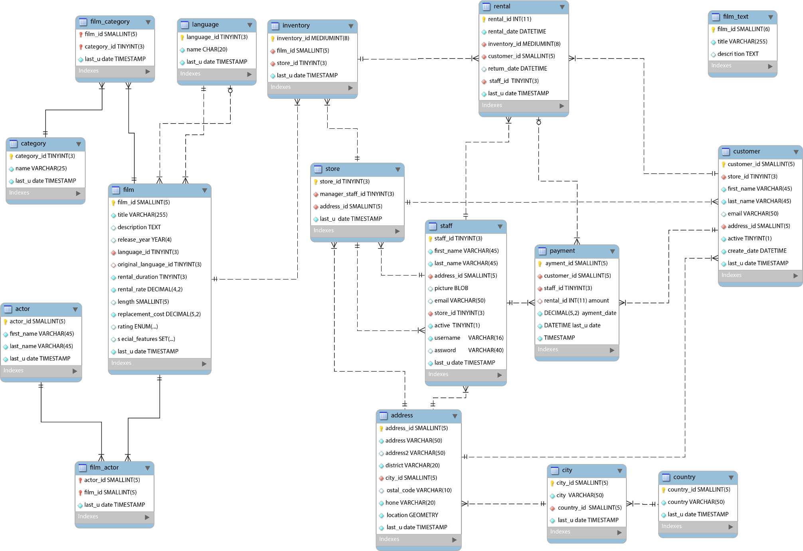

## Analysieren Sie das obige ERD des Test-Schemas sakila

Kreieren Sie ein Excel File und fügen Sie dort das ERD Diagramm als Bild ein. Die nachfolgenden Fragen können Sie direkt durch markieren und hineinschreiben ins ERD beantworten. Das so von Ihnen analysierte ERD werden Sie während dem ganzen Kurs immer wieder verwenden können / müssen.

* Wie viele Tabellen gehören zu diesem Schema?
* Schreiben Sie ein SQL-Script, welchen den row-count aller Tabellen auflistet. Übernehmen Sie diese counts als Notiz auf ihr ERD Diagramm.
* Erstellen Sie eine Tabelle mit allen Attribut-Typen, welche Sie finden. Gruppieren und kommentieren Sie diese. Falls es ihnen unbekannte gibt, googeln Sie diese?
* Erstellen Sie eine weitere Tabelle mit Symbolen/Farben der verschiedenen Attribute. Beschreiben Sie in einer Spalte deren Bedeutung.
* Schreiben Sie überall bei den Verbindungs-Symbolen die Kardinalität (z.B. 0..1, 0..n, 1, 1..n) dazu.
* Bezeichnen Sie alle Beziehungen mit einem klein Buchstaben fortlaufend (a,b,…). Erstellen Sie eine Tabelle mit allen Beziehungen und den involvierten DB-Tabellen, sowie einem Beziehungssatz für jede Richtung (z.B. Eine **city** gehört genau zu einem **country**. Ein **country** hat eins oder mehrere **city**)
* Welche der unten aufgelisteten Beziehungen finden Sie nicht und weshalb?

0..1 🡪 0..1

0..1 🡪 0..n

0..1 🡪 1

0..1 🡪 1..n

0..n 🡪 0..n

0..n 🡪 1

0..n 🡪 1..n

1 🡪 1

1 🡪 1..n

1..n 🡪 1..n (m:n)

* Was ist die Bedeutung der Tabelle **film_category** und **film_actor**?
* Was bedeuten die zwei Relationen (Beziehungen) zwischen **language** und **film**?
* Wieso steht die Tabelle **film_text** in keiner Beziehung zu einer anderen Tabelle?

Mit der Work-Bench können Sie aus einem Schema ein ERD durch Reverse Engineering erzeugen.

* Erstellen Sie das mit **Database --> Reverse Engineering…** für das Schema **sakila** ein ERD.
* Manuell ordnen Sie nun die Tabellen so, dass keine Beziehung von Tabellen verdeckt wird und möglichst wenige Kreuzungen entstehen.
* Speichern Sie das Bild (Export) ab.